小程序存在问题

学习目录的结构和文献标题未复制，同时有冗余信息,如https://x.cnki.net/xmrd/#/detail/XMRD202401230031
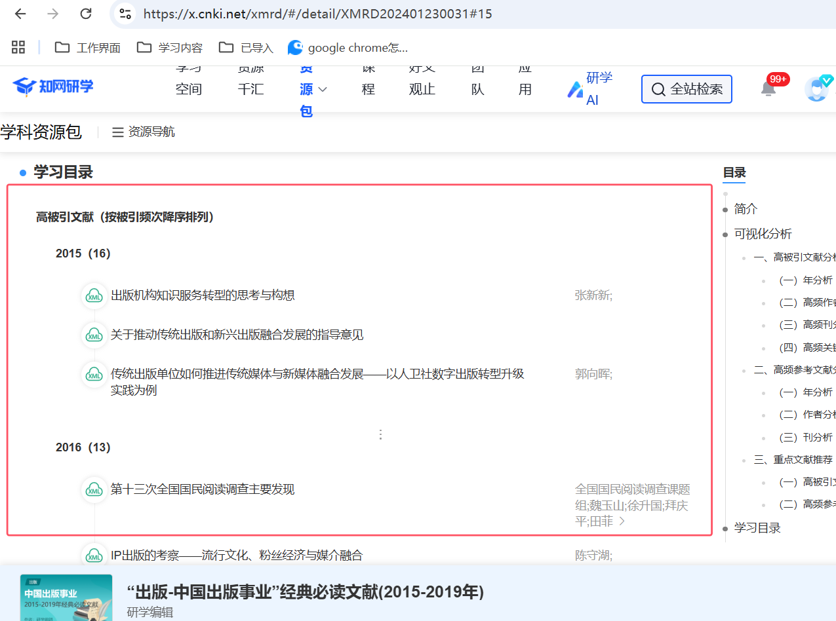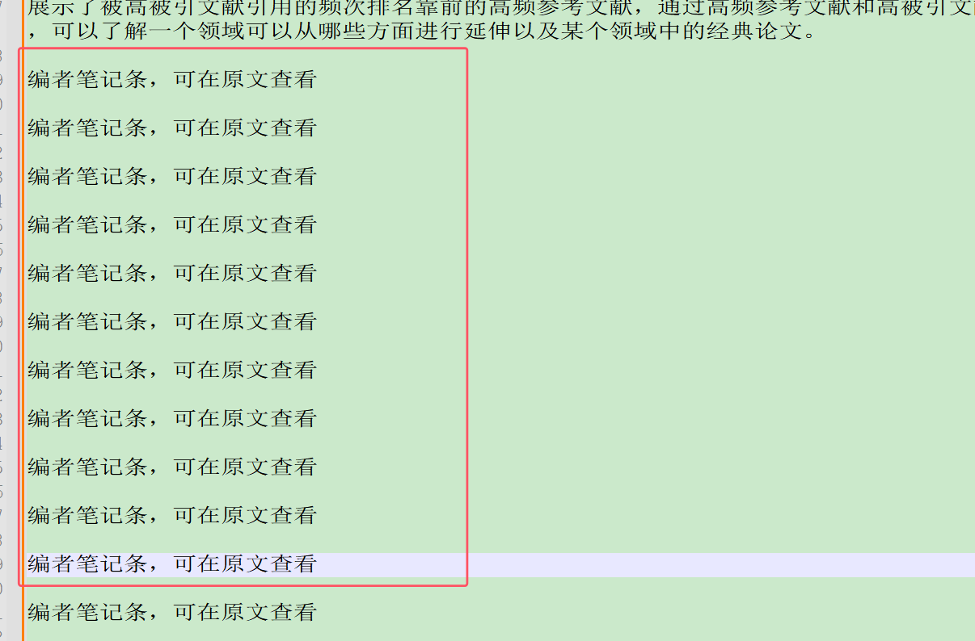

2.表格内容未复制，如融合学科资源包
资源包内表格内容未复制
如https://x.cnki.net/xmrd/#/detail/XMRD202503030047

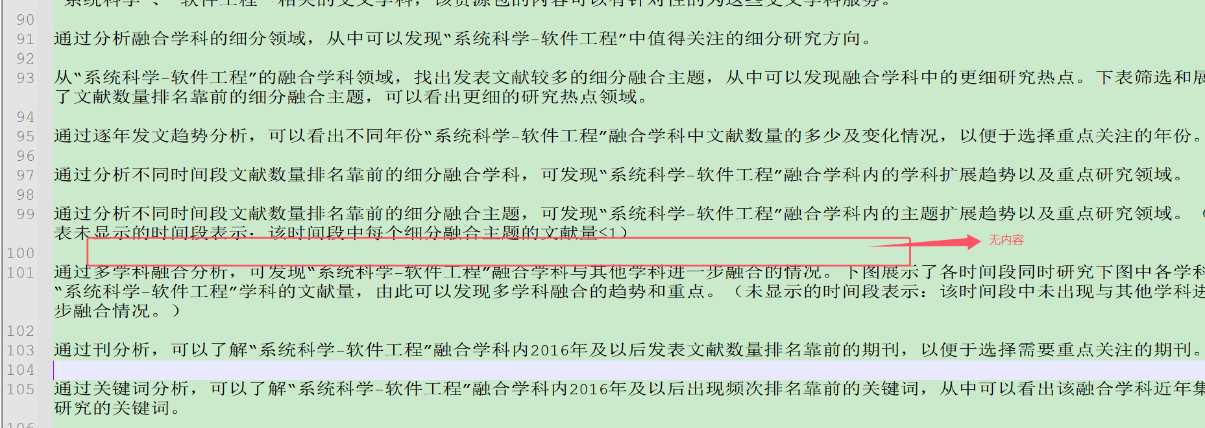
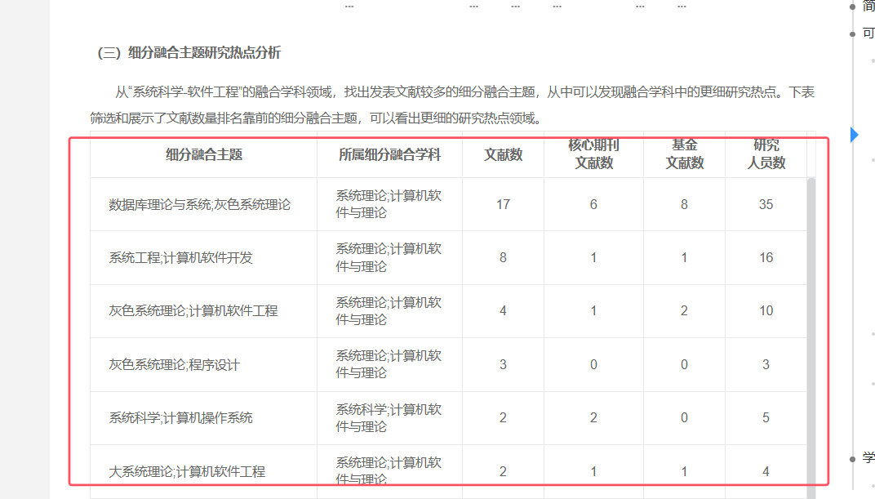

3.目录和简介之间应该无内容，但是复制网页内容存在冗余信息
如https://x.cnki.net/xmrd/#/detail/XMRD202503030047
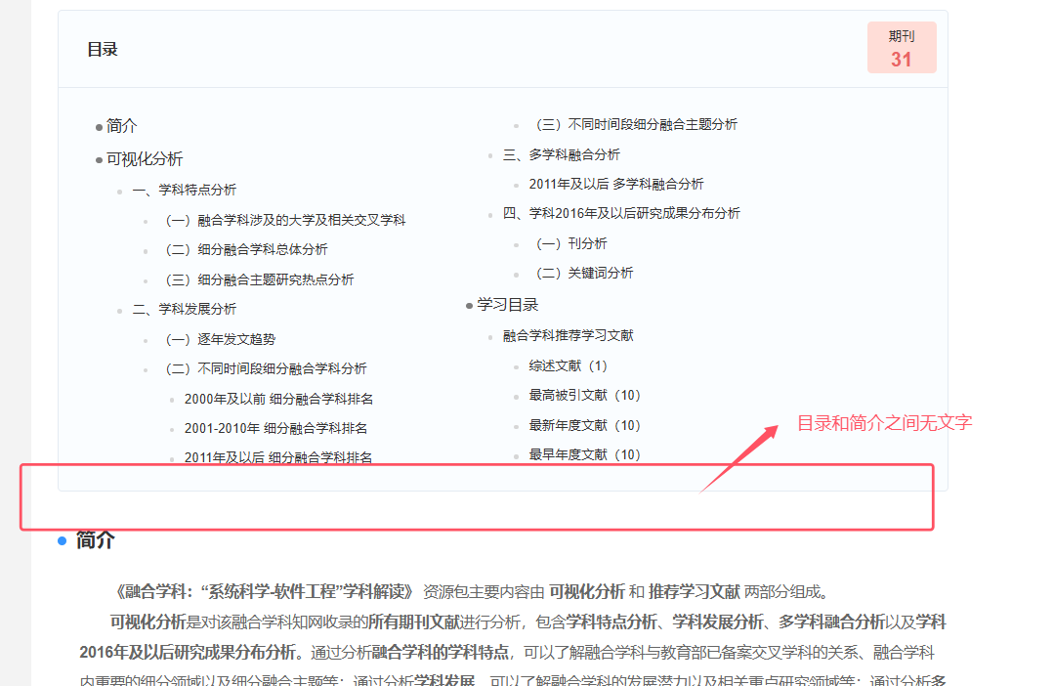
但是复制内容有冗余信息
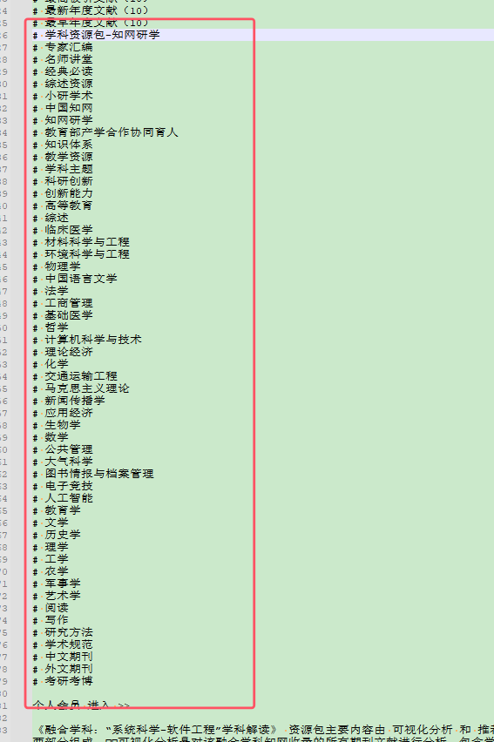

4.资源包目录前的内容（资源包标题和作者）未复制
如https://x.cnki.net/xmrd/#/detail/XMRD202401230031，资源包前的基础信息内容未复制
